Шкільна газета учнівської творчості
Перерва+…

Газета для учнів 1-11 класів
та їхніх батьків
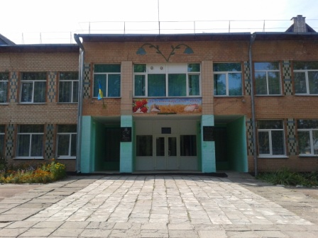
№ 39 24.02.2021р.
Виходить щомісяця
У цьому номері:
- День закоханих
- Конкурс до дня Св.Валентина
- Країни світу.Бразилія
- Прикмети лютого
- Цікаві факти про кров
- Цікаві місця України, які вас вразять
- Вірші для малят

1.Гаврилюк Діана 5 клас (12.02)
2. Коцюба Артем 6 клас (15.02)
3.Бабняк Владислава 8клас(04.02)
4. Нетреба Іван 9 клас (08.02)
5 .Боровська Валентина 11 клас 11.02)

Вважається, що традиції святкування Дня всіх закоханих - близько 16 століть. Названо свято на честь християнського священика - Валентина. Згідно з переказами, у часи правління в Римській імперії Клавдія ІІ він таємно вінчав пари, попри заборону.

Римський імператор вважав, що сім'я і шлюб заважають будівництву і зміцненню сильної імперії. Через це він своїм указом заборонив солдатам одружуватися.

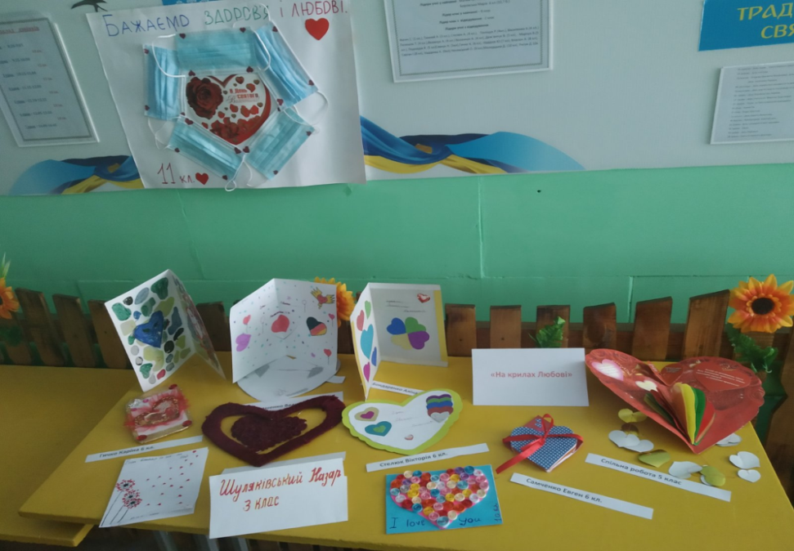
До дня Святого Валентина 11 лютого у нашій школі відбувся конкурс валентинок «На крилах любові» .
Наші учні 3, 5-11 класів брали участь у цьому конкурсі. Найоригінальнішою виявилася валентинка Самчука Євгенія- 6 клас. Він отримав перше місце. Євгенію вдалося зробити свою листівку охайною , цікавою та креативною . Найактивнішим класом у виготовленні листівок став 6 клас.

Цікаво і активно пройшли в цьому році заходи до дня Святого Валентина
з учнями нашої школи . Свято проводили старшокласники. Дітям та
вчителям розповіли про історію виникнення свята, як його святкують.
Було створено 6 пар, які випробовували себе в різних конкурсах:
«Танцювальний мікс», «Майстер слова» , «Попелюшка» , «Злагоджена
робота» та ін.
За результатами журі- найкращою парою стала Молодецька Дарина
та Нетреба Вадим. За результатами журі- найкращою стала пара-
Молодецька Дарина та Нетреба Вадим.
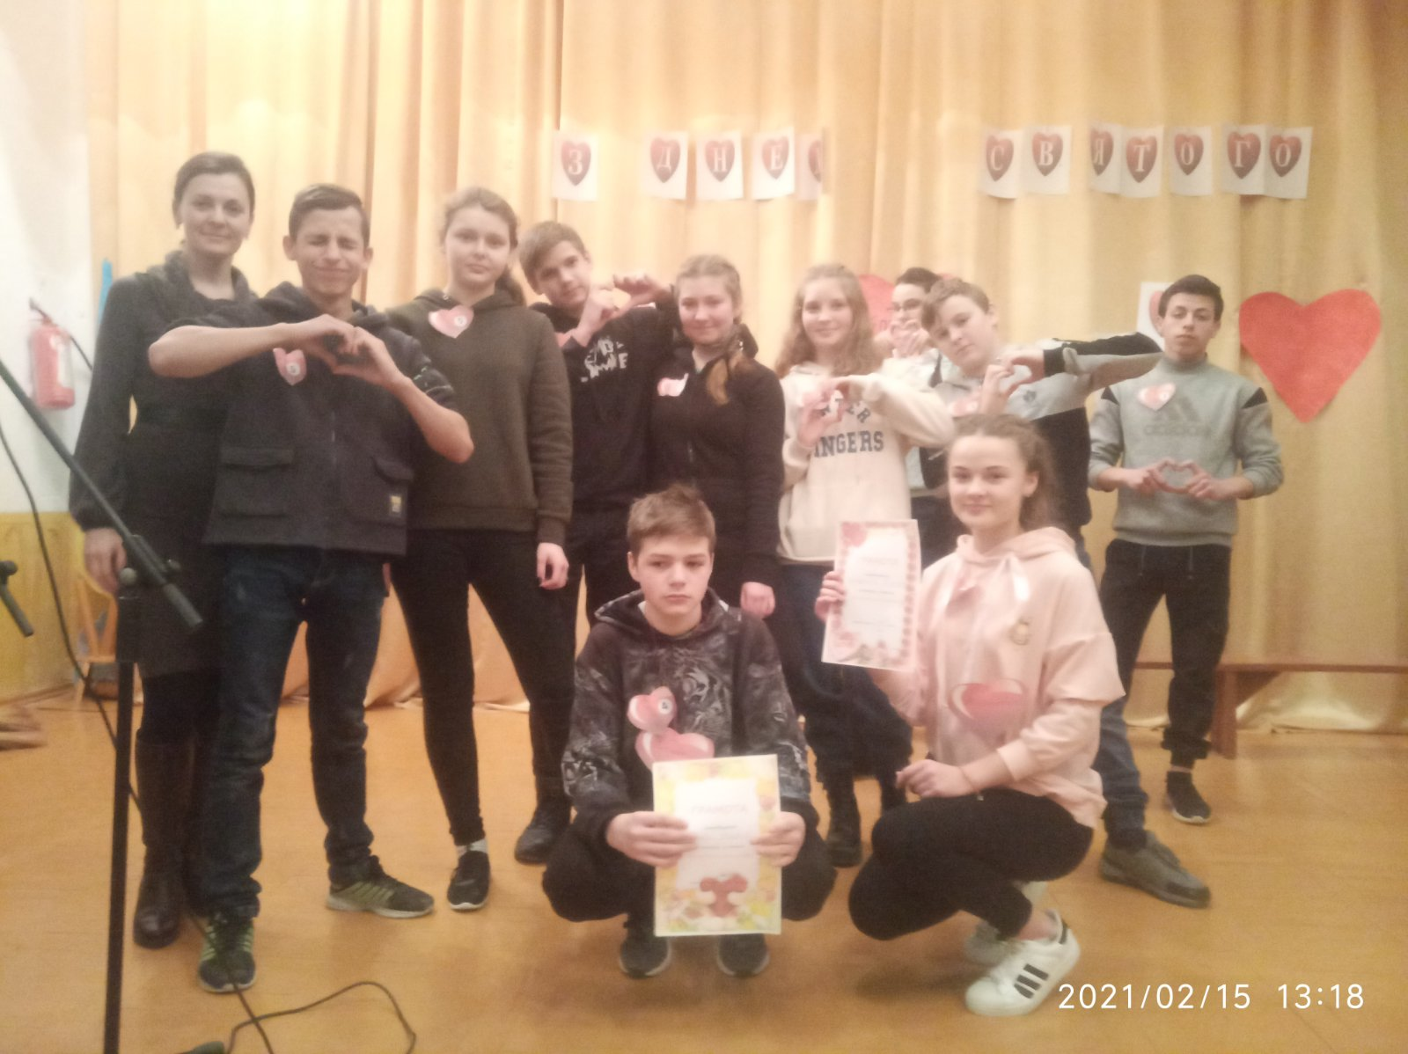

Бразилія
1. Зв'язок бразильців зі своїми сім'ями надзвичайно сильний, тут прийнято підтримувати стосунки навіть з далекими родичами.
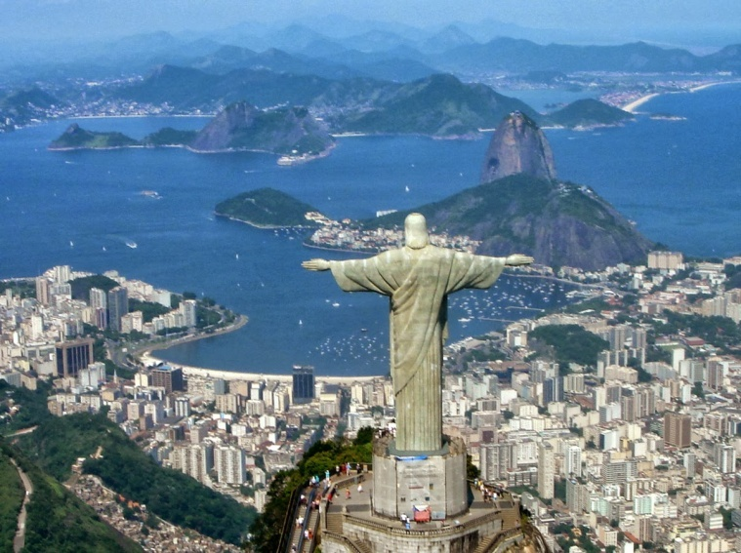
2. Бразильці завжди запізнюються, так що, якщо ви запрошуєте їх в гості, враховуйте, що вони, швидше за все, запізняться години на 2-3. Тому не варто дивуватися, що телевізійні передачі там починаються з запізненням на 15 хвилин.
3. Бразильський народ надзвичайно ревнивий і темпераментний.
4. У Бразилії при оплаті всі чомусь використовують тільки кредитки, готівкою практично не розплачуються.
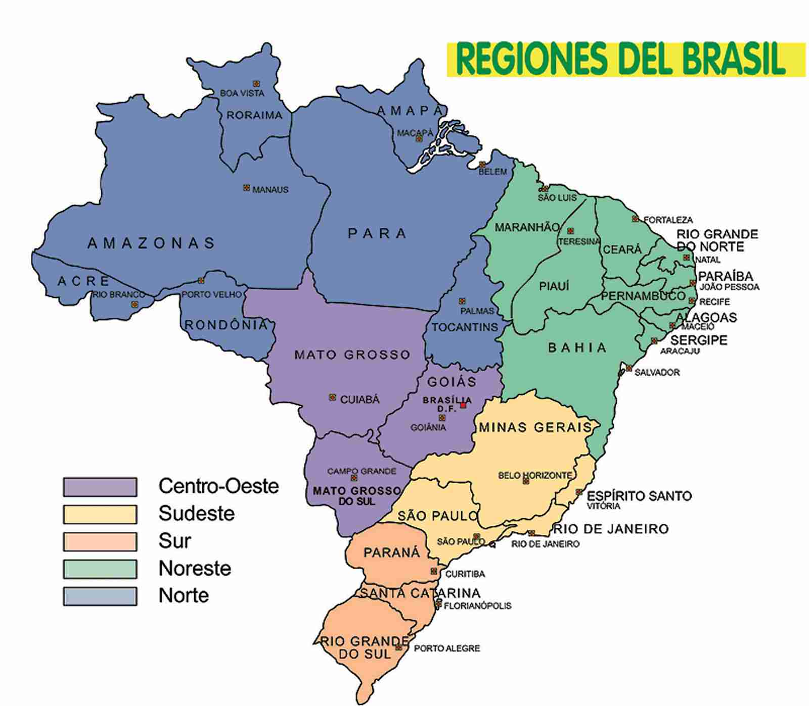
5. Вулиці тут повні жебраків і бездомних, в Бразилії просити милостиню не вважається чимось ганебним.

6. Майже всі бразильські сім'ї багатодітні, мало у кого менше трьох дітей.

Лютий, хоча і є найкоротшим місяцем в році, багато знає прикмет про погоду:
• холодний і морозний лютий - провісник жаркого літа;
• лютий без снігу загрожує мінімальним урожаєм зернових культур;
• лютневий грім попереджає про подальші сильні вітри;
• якщо морози в лютому ніяк не покидають землю, то в перших числах березня буде сонце і плюсова температура;
• останній зимовий місяць - період сильних поривів вітру;
• початок місяця зазвичай холодний і сніговий, а останні дні лютого часто радують відлигою;
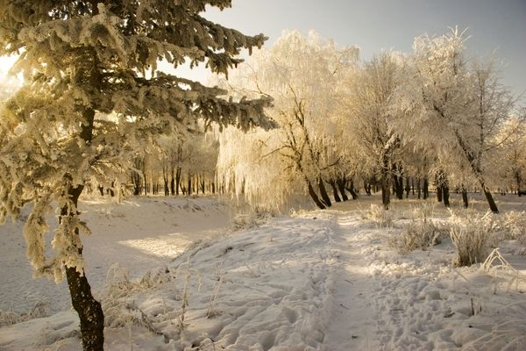
• якщо лютий багатий снігом, то весна буде багата водою;
• якщо в лютому багато інею на деревах, то це до морозу і хурделиці;
• а якщо сороки вже сідають на нижні гілки дерев, то скоро буде відлига.

Кров завжди символізувала життя.
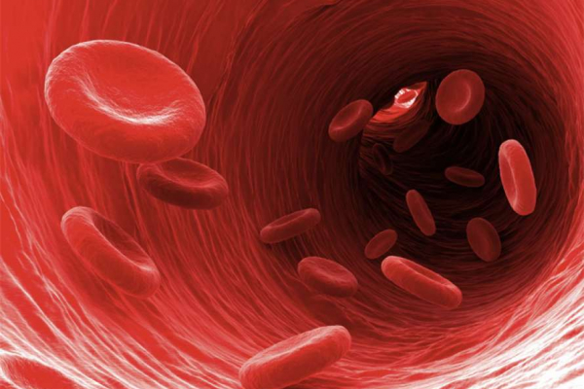
Наші предки присвоювали їй надприродні властивості та вважали, що саме в крові міститься частина божественної енергії. Ось декілька цікавих фактів про кров:
- В водах Антарктиди, в яких мінусова температура води, живуть риби у яких кров безбарвного кольору. Це означає, що в такій крові немає гемоглобіну та еритроцитів і саме завдяки цьому риби можуть виживати в таких умовах;
- Рогівка ока – єдина ділянка людського тіла, позбавлена кровоносної системи. Для того щоб зберегти прозорість рогівки, збагачення її киснем відбувається не за рахунок кров’яних тілець, а сліз, в яких розчиняється кисень, отриманий з повітря.
- Людська кров всього за один день долає шлях більше 19 000 км.
- Об’єм крові, яку перекачує серце за хвилину може варіюватися в межах від п’яти до тридцяти літрів.
- Кров складає порядку 7% від ваги людини.
- Кількість крові у людини залежить від віку, статі, загального стану здоров’я і навіть від місця проживання.

Щоб побачити печери, каньйони, рожеві озера та величезні скелі не треба їхати за кордон. В Україні є безліч цікавих та мальовничих місць. Зібрали для вас топові природні місця, які варто відвідати.
Оптимістична печера Тернопільська область
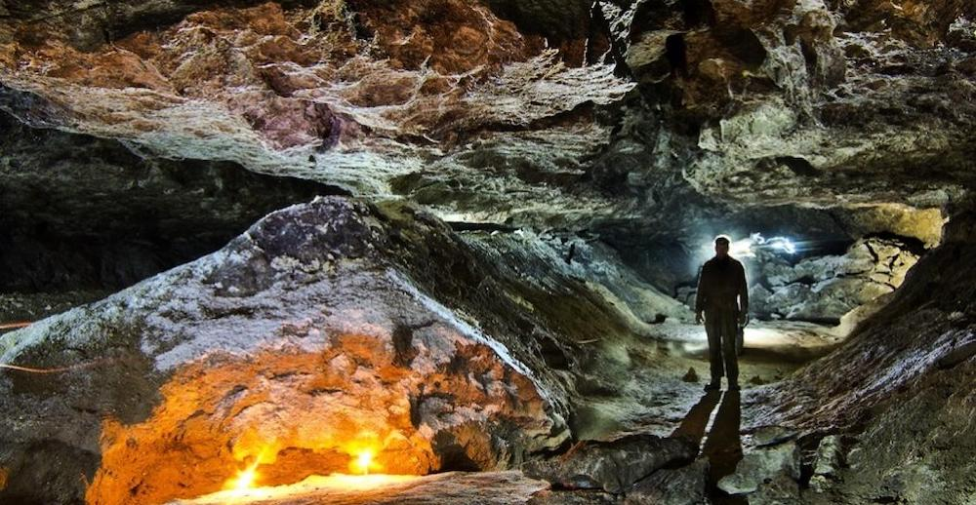

Оптимістичну печеру відкрили у 1966 році, знаходиться вона у Борщівському районі Тернопільської області неподалік села Королівка.

Це найдовша гіпсова печера у світі: довжина — близько 260 км.

Вона досі повністю не досліджена, в експедиції сюди приїжджають спелеологи з усього світу.

Всередині печери лабіринти, багато мінеральних утворень (кристалів, сталактитів, геліктитів) та навіть підземні озера.

Тустань ( Львівська область)
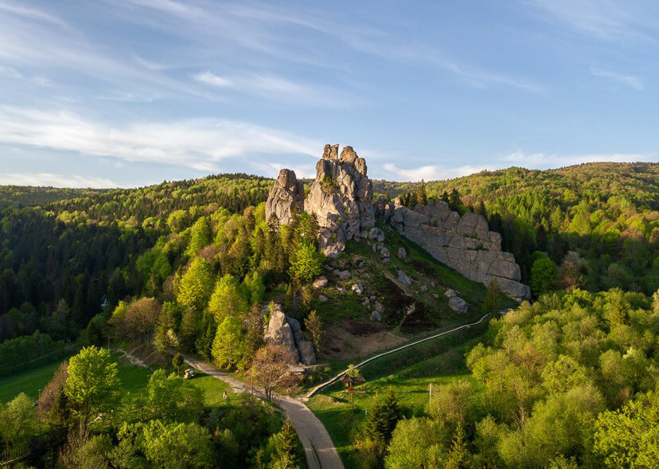
Тустань — наскельне місто-фортеця, яке було оборонним та адміністративним центром протягом 9-15 століть.
Знаходиться Тустань неподалік села Урич у Сколівському районі Львівської області. Завдяки дослідженням та археологічним розкопкам вченим вдалось відновити графічну реконструкцію фортеці з точністю майже 90%.
Місце справді дуже гарне й захоплююче. З оглядового майданчика на скелях відкривається неймовірно красивий краєвид. А навколо є зручний пішохідний маршрут.
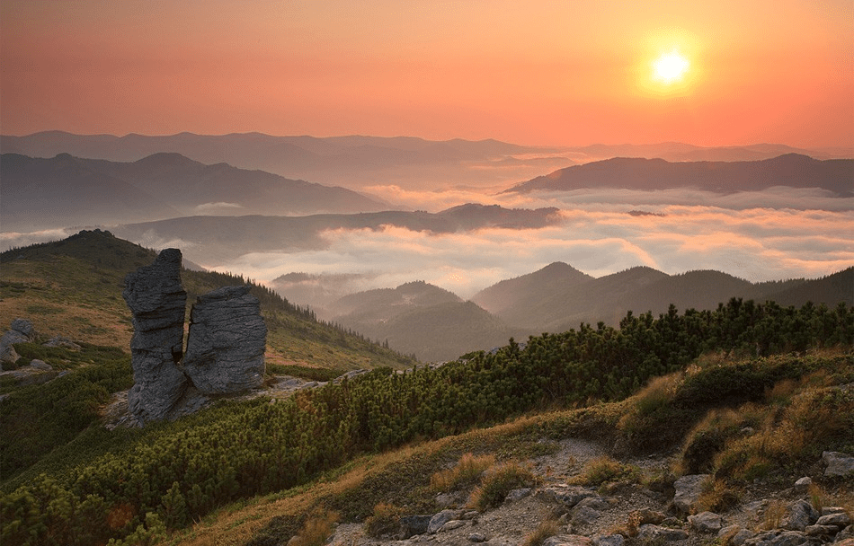
Вухатий Камінь — це мальовнича гора у Карпатах у масиві Чорногори, що знаходиться у Верховинському районі Івано-Франківської області, висота — 1864 м над рівнем моря. Гора цікава тим, що на вершині є скелі чудернацької форми — улюблене місце для перепочинку та фотографій усіх туристів. А ще з Вухатого Каменя відкривається неймовірно гарний краєвид на Карпати.

ХВАСТУНЕЦЬ
Хлопчик Толя — молодець,
тільки трішки хвастунець.
Якось ми пішли на став.
Він мені таке сказав:
— Слово честі, не хвалюся,
я ні-чо-го не боюся!.. —
Враз на слові цім з дороги —
Толі ящірка під ноги.
З переляку, у тривозі
наш хвалько мерщій навтік.
Та спіткнувся на дорозі
й прикусив собі язик.
(Бойко Григорій)
ДЕ БУКВАРИК?
– Де твій букварик?
– В портфелі новому.
– Ну а портфель де?
– У столику дома.
– Взяв би зі столу.
– Так стіл же замкнувся…
– То відімкнув би.
– Ключа я позбувся…
– Де ж це той ключ?
– У портфелі новому.
– Ну, а портфель де?
– У столику дома.
(Бойко Григорій)

до 150-річчя від дня народження поетеси
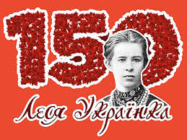
В нашій школі також проводилось свято до 150-річчя від дня народження поетеси. Кожний клас зробив плакати та розвісили в холі нашої школи. Також наша бібліотекарь зробила виставку робіт Лесі Українки.
Отже коротко про Лесю Українку
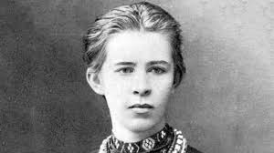
Лариса Петрівна Косач (Леся Українка) народилася 15 лютого 1871 року у місті Новоград-Волинському на Волині (нині Житомирська область). Про Лесю Українку як письменницю, поетесу, яка тридцять років боролося з тяжкою хворобою – туберкульозом кісток, знає кожен. Її творчість вивчалася в школах в радянський період і дотепер входить у шкільні програми. До письменницького, перекладацького та драматургічного талантів можна сміливо доєднати і педагогічні досягнення.

Люди живуть на планеті більше двох тисяч років. За цей час не завжди до природи ставилися обережно, особливо у період бурхливого розвитку прогресу.
Тому ми, діти, повинні допомагати дорослим не тільки берегти природу, але й відновлювати її. Вирощувати квіти, годувати птахів, садити дерева, не залишати після себе сміття.

21 лютого – Міжнародний день рідноїмови.
Головною метою відзначенняцьогосвята є зміцненнядержавотворчоїфункціїукраїнськоїмови. «Бережімо наш скарб – ріднумову!» під таким гаслом в нашійшколі проведено тиждень до Міжнародного дня рідноїмови. Протягомтижня проводились тематичні уроки, виховнігодини, на якихучніпоглиблювалисвоїзнання про мову.
Про мову, як духовний скарб нації, про те, що вона живе в наших серцях,йшламовапід час таких заходів:
- написання диктанту єдностіукраїнськоюмовою «Без мовинемає народу».(учні 11 класу, класнийкерівникМолодецька М.О.)
- Виготовленнялеп буку «О мово! Душа голоснаУкраїни»».(учні 8 класу, учитель українськоїмови та літературиМолодецька М.О.)
- Виставка книг у бібліотеці «Ріднамовакалинова» (бібліотекарПовторейко М.В.)
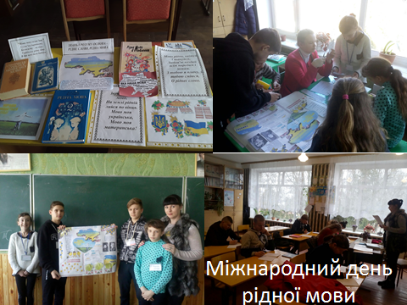

Свята в березні 2020:
1 березня Всесвітній день цивільної оборони
2 березня Початок великого поста
3 березня Всесвітній день письменника
8 березня Міжнароднийжіночий день
9 березня Міжнародний день ді-джея
14 березня День землевпорядника
14 березня День захисту прав споживачів
15 березня Всесвітнiй день захисту прав споживачів, День працівників ЖКГ тaпобутовогообслуговуваннянаселення
18 березня День працівникаподатковоїтaмитноїслужбиУкраїни
21 березня - 27 березня Тижденьсолідарності з народами, щoборютьсяпроти расизму тaрасовоїдискримінації
21 березня Всесвітній день поезії, Міжнародний день боротьбизaліквідаціюрасовоїдискримінації, Міжнародний день лялькаря
22 березня Всесвітній день воднихресурсів, День таксиста
23 березня Всесвітнійметеорологічний день
24 березня Всеукраїнський день боротьбиiззахворюваністютуберкульозом
24 березня Всесвітній день боротьбипpотитуберкульозу
25 березня Міжнародний день пам'ятi жертв рабства тaтрансатлантичноїработоргівлі, День СлужбибезпекиУкраїни
26 березня День Внутрішніхвійськ МВС
27 березня Міжнародний день театру

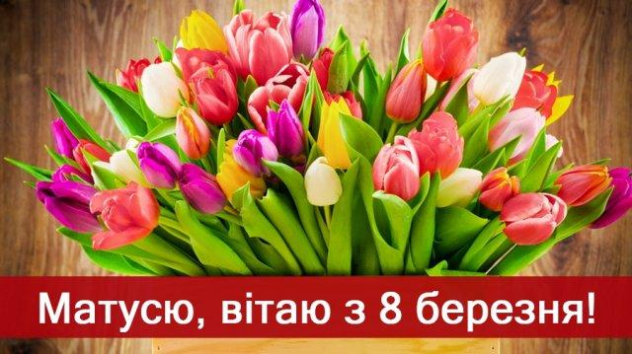

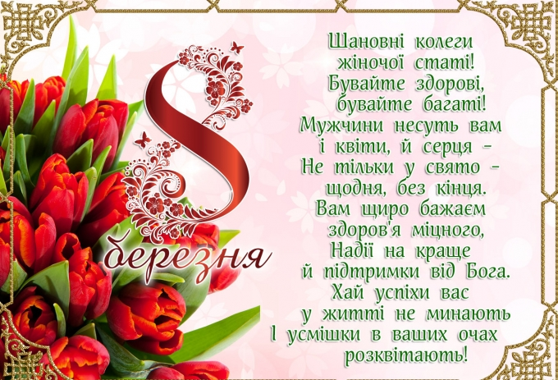

Матусюєдина, матусюрідненька,
Щобти не хилилась в журбі.
І в осінь, і взимку, весною і влітку,
щастя й здоров'ятобі.
Уклінтобі, мила матусю, лебідко,
За щирість, за ніжність,
За ласку й тепло.
Хай сонцесміється,
хай все удаєтьсятобі!
*****************************************************
Маморідна! Разом з татом ми
Вітаємозі святом!
Нехай життя буде багатим:
На здоров'я і на силу,
І на доленькущасливу!
На яскравідовгі роки
Без турбот і без мороки.
На прибутки і достаток –
На фінансовий порядок!
На підтримку і повагу,
На рішучість і відвагу,
На тепло і розуміння,
На удачу і везіння.
На шикарний стиль та моду,
Елегантність і на вроду!
На круїзи при погоді,
Відпочинки на природі.
На розумне, добре, вічне,
На строкате й різнобічне,
Словом – на усе прекрасне,
На постійне й своєчасне!
Зичимуспіхів, визнання
І великого КОХАННЯ!
******************************************************

Теплийпроміньберезневий
Розбудивдзвінку весну.
Ароматом квітівперших
День святковийогорнув.
Вінвітаннянашіщирі
Передастьвсім дамам милим,
Щоб жили в добрі і мирі
Щобздійснилисьїхнімрії,
Щобкоханимибули,
Щоб у радостіцвіли.

Зі святом весни вітаємо,
Щастя й успіхів бажаємо,
Вдачі, здоров'я, тепла,
Нехай всі незгоди згорають до тла,
Щоб тільки добро у житті велося,
Хай збудеться все,
Що ще не збулося!

**********************************************************************************************

Не боюся грози ніграма,
Коли зі мною поруч... (мама)
Немає в квартирібруду, непотребу,
Прибрала все чисто... (мама)
Борщ втарілцісамийсмачний,
Так готуєтільки... (мама)
Перед сном, надівшипіжаму,
Почитати ми просимо... (маму)
ПРИСЛІВ'Я І АФОРИЗМИ ПРО МАМУ

♥ Одна у людиниріднамати, одна у нього і Батьківщина.

♥ Птах рада весни, а дитинаматері.

♥ Ріднішематеріроднінемає.

♥ Ріднуматірніким не заміниш.
♥ Немаємиліше дружка, ніжріднаматінка.
♥ При сонечку тепло, приматінці добро.

♥ Ріднихбагато, а матирідніше.

♥ Ближчематері одного немає.
♥ Материнська ласка кінця не має.
♥ В материнськомусерці про всіхдітей ласки вистачить.
♥ Всякоїматерісвоє дитя мило.

♥ Мати всякому справі голова.
♥ Кудимати, туди і дитя.
♥ Серцематері отходчиво.
♥ Ріднамати і високозамахується, так не болячеб'є.

♥ Без матінкирідної та квіти " не цвітуть.
♥ Матінкарідненька - незгасимасвічка.

